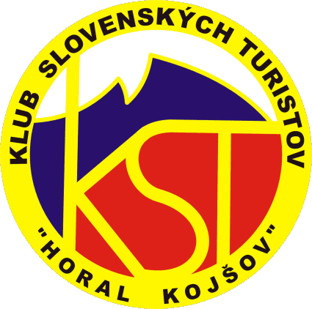
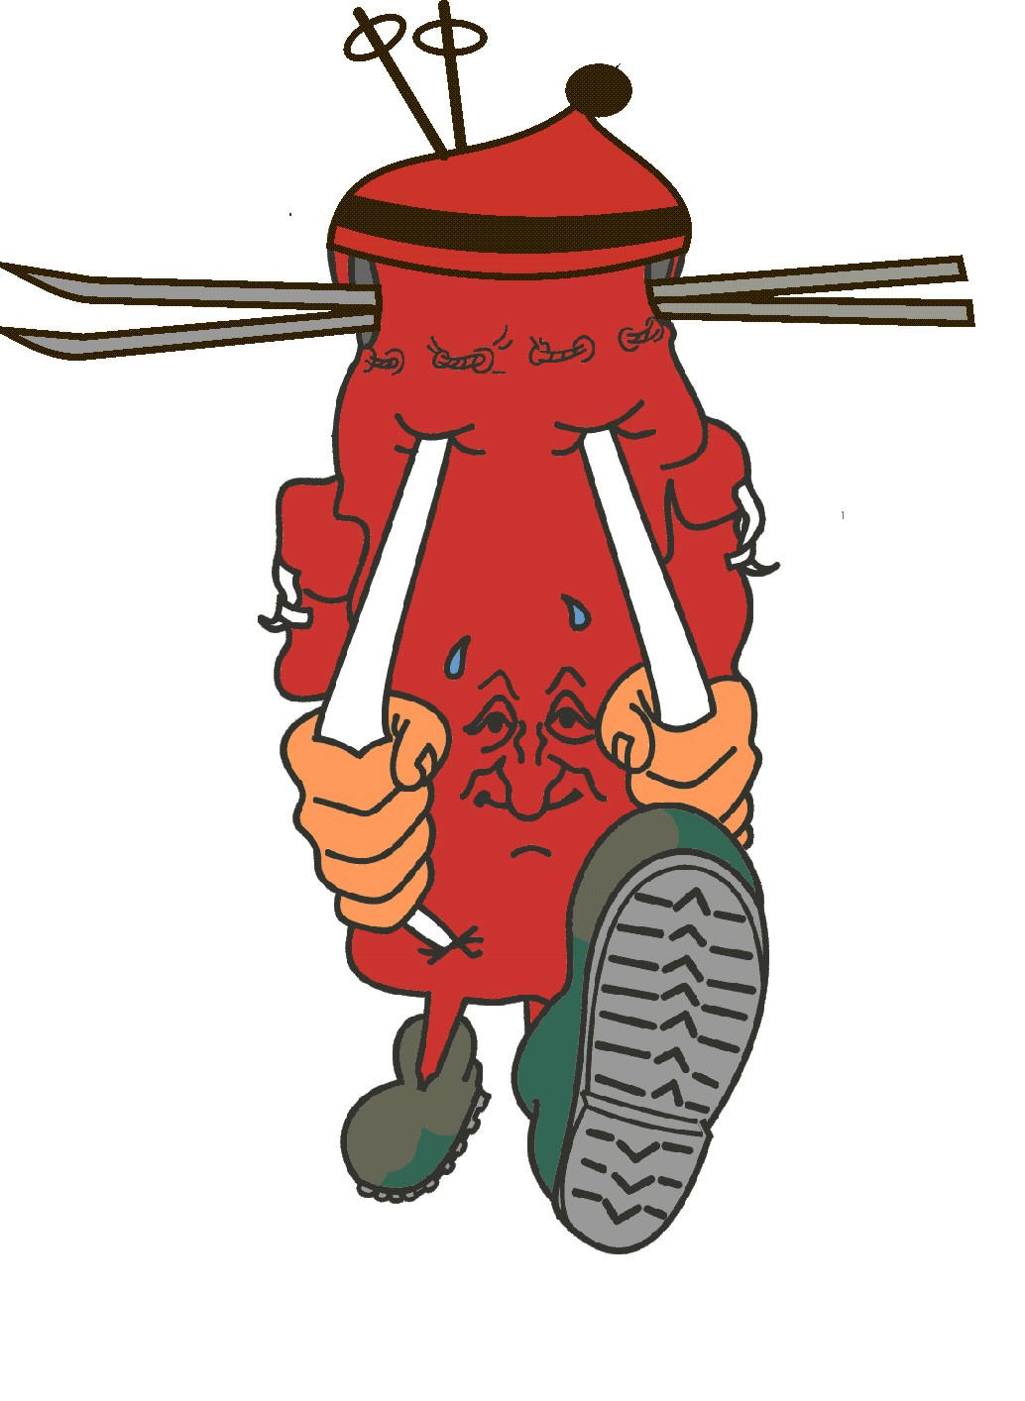

Obec Kojšov a
OKST HORAL Kojšov
Vás pozýva na 20 ročník
Výstupu na Kojšovskú hoľu
Termín: 20. 2. 2010
Trasa lyžiarska: Kojšov - Jedlinka - Kojšovská hoľa - Idčianske
sedlo - sedlo pod Suchým vrchom - Kojšov
20 km, stúpanie 800 m.
Trasa pešia: Kojšov - Jedlinka - Kojšovská hoľa - Kojšov
16 km, stúpanie 800 m.
Prezentácia: v sále Kultúrneho domu do 8.00 hod.
Výstroj: turistická - zimná
Sponzor: Emil Škrobián - montážne a potrubárske práce.

